Lista 2

Bd Colégio

Tabela Disciplinas

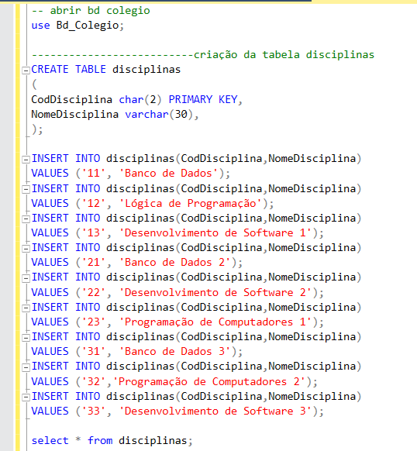

* Tabela Disciplina criada

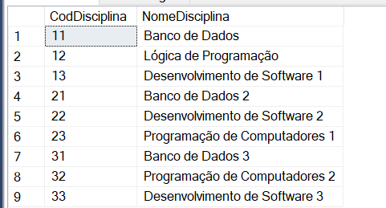

* Registros da tabela disciplinas

Tabela Cursos

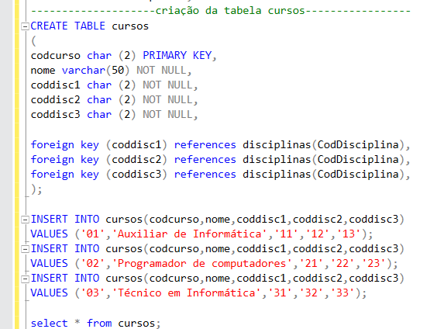

* Tabela Cursos criada

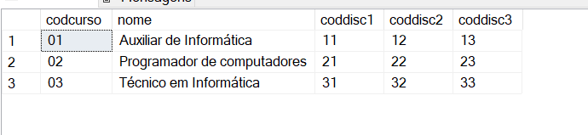

* Registros da tabela cursos

Tabela Alunos

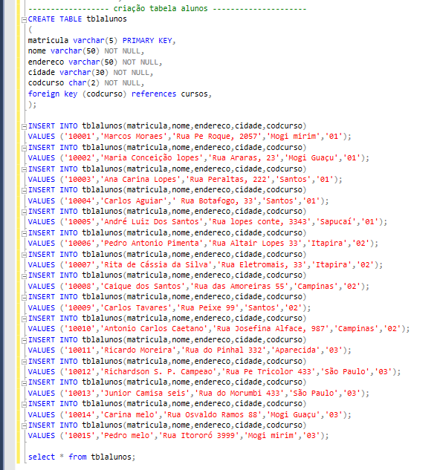

* Tabela Alunos criada

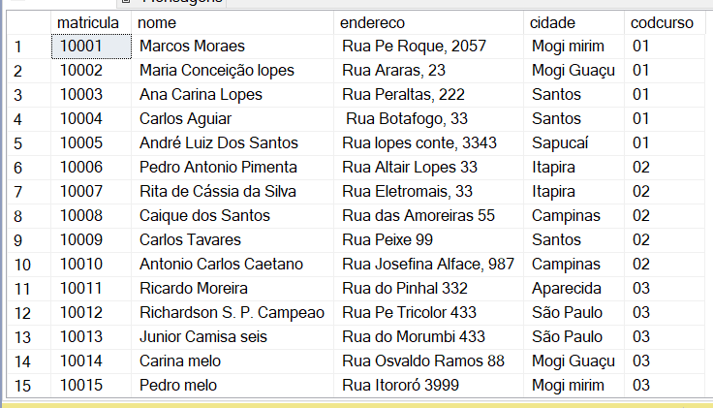

* Registros da tabela Alunos

Diagrama de Relacionamento MER

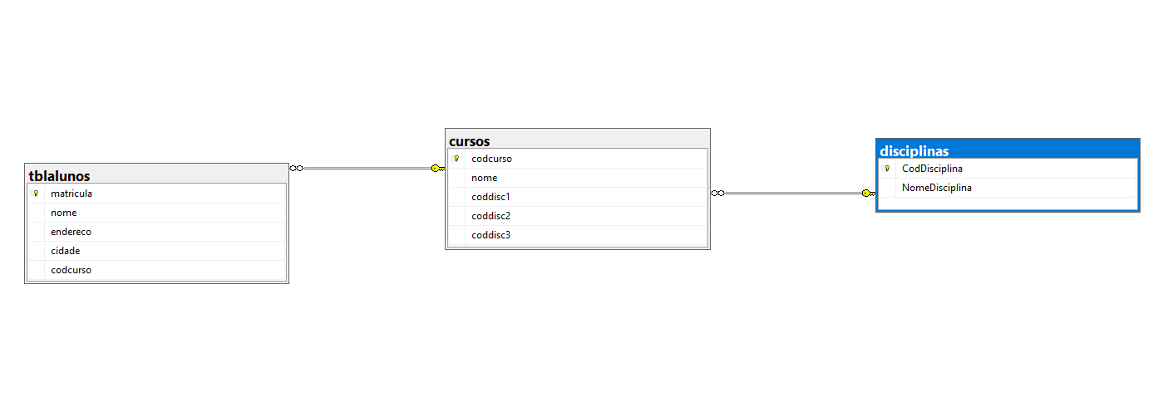

Código Fonte

-- criar bd colegio

CREATE DATABASE Bd_Colegio;

-- abrir bd colegio

use Bd_Colegio;

--------------------------criação da tabela disciplinas

CREATE TABLE disciplinas

(

CodDisciplina char(2) PRIMARY KEY,

NomeDisciplina varchar(30),

);

INSERT INTO disciplinas(CodDisciplina,NomeDisciplina)

VALUES ('11', 'Banco de Dados');

INSERT INTO disciplinas(CodDisciplina,NomeDisciplina)

VALUES ('12', 'Lógica de Programação');

INSERT INTO disciplinas(CodDisciplina,NomeDisciplina)

VALUES ('13', 'Desenvolvimento de Software 1');

INSERT INTO disciplinas(CodDisciplina,NomeDisciplina)

VALUES ('21', 'Banco de Dados 2');

INSERT INTO disciplinas(CodDisciplina,NomeDisciplina)

VALUES ('22', 'Desenvolvimento de Software 2');

INSERT INTO disciplinas(CodDisciplina,NomeDisciplina)

VALUES ('23', 'Programação de Computadores 1');

INSERT INTO disciplinas(CodDisciplina,NomeDisciplina)

VALUES ('31', 'Banco de Dados 3');

INSERT INTO disciplinas(CodDisciplina,NomeDisciplina)

VALUES ('32','Programação de Computadores 2');

INSERT INTO disciplinas(CodDisciplina,NomeDisciplina)

VALUES ('33', 'Desenvolvimento de Software 3');

select * from disciplinas;

--------------------criação da tabela cursos-----------------

CREATE TABLE cursos

(

codcurso char (2) PRIMARY KEY,

nome varchar(50) NOT NULL,

coddisc1 char (2) NOT NULL,

coddisc2 char (2) NOT NULL,

coddisc3 char (2) NOT NULL,

foreign key (coddisc1) references disciplinas(CodDisciplina),

foreign key (coddisc2) references disciplinas(CodDisciplina),

foreign key (coddisc3) references disciplinas(CodDisciplina),

);

INSERT INTO cursos(codcurso,nome,coddisc1,coddisc2,coddisc3)

VALUES ('01','Auxiliar de Informática','11','12','13');

INSERT INTO cursos(codcurso,nome,coddisc1,coddisc2,coddisc3)

VALUES ('02','Programador de computadores','21','22','23');

INSERT INTO cursos(codcurso,nome,coddisc1,coddisc2,coddisc3)

VALUES ('03','Técnico em Informática','31','32','33');

select * from cursos;

------------------ criação tabela alunos ---------------------

CREATE TABLE tblalunos

(

matricula varchar(5) PRIMARY KEY,

nome varchar(50) NOT NULL,

endereco varchar(50) NOT NULL,

cidade varchar(30) NOT NULL,

codcurso char(2) NOT NULL,

foreign key (codcurso) references cursos,

);

INSERT INTO tblalunos(matricula,nome,endereco,cidade,codcurso)

VALUES ('10001','Marcos Moraes','Rua Pe Roque, 2057','Mogi mirim','01');

INSERT INTO tblalunos(matricula,nome,endereco,cidade,codcurso)

VALUES ('10002','Maria Conceição lopes','Rua Araras, 23','Mogi Guaçu','01');

INSERT INTO tblalunos(matricula,nome,endereco,cidade,codcurso)

VALUES ('10003','Ana Carina Lopes','Rua Peraltas, 222','Santos','01');

INSERT INTO tblalunos(matricula,nome,endereco,cidade,codcurso)

VALUES ('10004','Carlos Aguiar',' Rua Botafogo, 33','Santos','01');

INSERT INTO tblalunos(matricula,nome,endereco,cidade,codcurso)

VALUES ('10005','André Luiz Dos Santos','Rua lopes conte, 3343','Sapucaí','01');

INSERT INTO tblalunos(matricula,nome,endereco,cidade,codcurso)

VALUES ('10006','Pedro Antonio Pimenta','Rua Altair Lopes 33','Itapira','02');

INSERT INTO tblalunos(matricula,nome,endereco,cidade,codcurso)

VALUES ('10007','Rita de Cássia da Silva','Rua Eletromais, 33','Itapira','02');

INSERT INTO tblalunos(matricula,nome,endereco,cidade,codcurso)

VALUES ('10008','Caique dos Santos','Rua das Amoreiras 55','Campinas','02');

INSERT INTO tblalunos(matricula,nome,endereco,cidade,codcurso)

VALUES ('10009','Carlos Tavares','Rua Peixe 99','Santos','02');

INSERT INTO tblalunos(matricula,nome,endereco,cidade,codcurso)

VALUES ('10010','Antonio Carlos Caetano','Rua Josefina Alface, 987','Campinas','02');

INSERT INTO tblalunos(matricula,nome,endereco,cidade,codcurso)

VALUES ('10011','Ricardo Moreira','Rua do Pinhal 332','Aparecida','03');

INSERT INTO tblalunos(matricula,nome,endereco,cidade,codcurso)

VALUES ('10012','Richardson S. P. Campeao','Rua Pe Tricolor 433','São Paulo','03');

INSERT INTO tblalunos(matricula,nome,endereco,cidade,codcurso)

VALUES ('10013','Junior Camisa seis','Rua do Morumbi 433','São Paulo','03');

INSERT INTO tblalunos(matricula,nome,endereco,cidade,codcurso)

VALUES ('10014','Carina melo','Rua Osvaldo Ramos 88','Mogi Guaçu','03');

INSERT INTO tblalunos(matricula,nome,endereco,cidade,codcurso)

VALUES ('10015','Pedro melo','Rua Itororó 3999','Mogi mirim','03');

select * from tblalunos;